ИП Едаков Алексей Анатольевич
Юр. адрес:142184, Московская область, г. Подольск, мкр. Климовск, ул. Революции, д. 4, кв. 81
Фактический адрес: 142116, Московская область, г. Подольск, Домодедовское шоссе, д. 14
ИНН 502102695609, Р/с 40802810400000033385 Отд. «Подольское» АО «Райффайзенбанк»
БИК 044525700, К/с 30101810200000000700, ОКПО 0122307330, ОГРНИП 317507400048131
Тел.: +7 (495) 792-21-23, +7 (800) 600-51-16, e-mail: info@magorclub.ru, сайт: magorclub.ru

Проект: Продажа объекта недвижимости: арендный бизнес.

Название объекта: Супермаркет «Магнит», Кафе «Суши, Роллы»
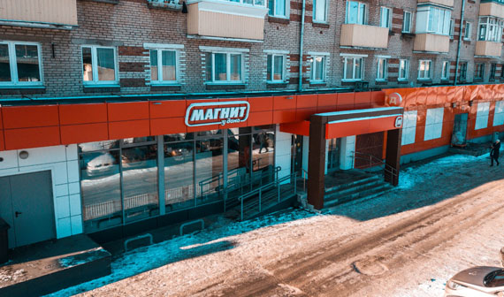
Адрес объекта: РФ, Московская область, г.Подольск , Большая Серпуховская, 58 (пом.1, пом.2)
Стоимость продажи объекта: 63 000 000 руб.
Площадь помещения (общая): 296 м.кв.
Месячный арендный платеж (МАП): 402 400 руб.
Годовой арендный платеж (ГАП): 4 828 800 руб.
Индексация в год (по договору): 7%
Договор аренды: 10 лет
Прибыль 100%: 10 лет.
Прогноз роста стоимости объекта /через 10 лет/: 114 660 000 рублей.
________________________________________________________________

ИП Едаков Алексей Анатольевич
Юр. адрес:142184, Московская область, г. Подольск, мкр. Климовск, ул. Революции, д. 4, кв. 81
Фактический адрес: 142116, Московская область, г. Подольск, Домодедовское шоссе, д. 14
ИНН 502102695609, Р/с 40802810400000033385 Отд. «Подольское» АО «Райффайзенбанк»
БИК 044525700, К/с 30101810200000000700, ОКПО 0122307330, ОГРНИП 317507400048131
Тел.: +7 (495) 792-21-23, +7 (800) 600-51-16, e-mail: info@magorclub.ru, сайт: magorclub.ru

________________________________________________________________
Описание арендаторов:
Помещение №1 занимает «Магнит» — российская компания розничной торговли и одноимённая сеть продовольственных магазинов (большая часть из них имеет формат «магазин у дома»). По данным на 30 июня 2018 года, сеть компании включала 16 960 магазинов, из них: 12 503 магазина в формате «у дома», 244 гипермаркета, 213 супермаркетов «Магнит Семейный» и 4000 магазинов «Магнит Косметик». Торговые точки расположены в 2808 населённых пунктах Российской Федерации. На сегодняшний день общая численность сотрудников компании составляет более 270 тысяч человек.
Помещение №2 занимает кафе «Суши.Роллы». Находиться рядом с крупным супермаркетом, а значит находится внутри пешеходного и автомобильного траффика всегда очень выгодно. Именно поэтому все торговые помещения рядом всегда имеют повышенный интерес у предпринимателей. Помещение рядом с «Магнитом» в густонаселенном районе города никогда не останется без внимания арендаторов.
__________________________________________________
Описание объекта:
Объект находится в торговых рядах первого этажа 5-ти этажного кирпичного жилого дома в первой линии домов главной улицы г.Подольска.
Объект находится на пути следования из центра г. Подольск по направлению в Климовский район и далее по Симферопольскому шоссе вглубь Московской области, что обеспечивает высокий автомобильный траффик.
Объект стоит на съезде с эстакады, которая ведет
А) на разворот;
Б) в жилой массив;
В) на железнодорожную станцию «Кутузовская», где в часы-пик скапливается большое количество людей.
Магазин «Магнит» на Большой Серпуховской расположен на пути следования жителей крупной частной застройки, которая располагается в районе ж.д. станции «Кутузовская».
Большая Серпуховская, 58 – отличное место для открытия супермаркета: не даром аналитики «Магнита» выбрали именно это место.
Иметь арендный бизнес с сетью супермаркетов «Магнит» - это очевидное преимущество!

________________________________________________________________
С Уважением,
Аликин Олег Борисович

